**如何加入“中央财经大学志愿服务协会”**

**步骤1：**在校工会网站上点击“教师志愿服务协会”图标。



**步骤2：**进入“全国教师志愿者联盟”网站，将光标移至右侧“求助者”，点击“注册成为志愿者”（或将光标移至“志愿者”图标，点击“实名注册”）。

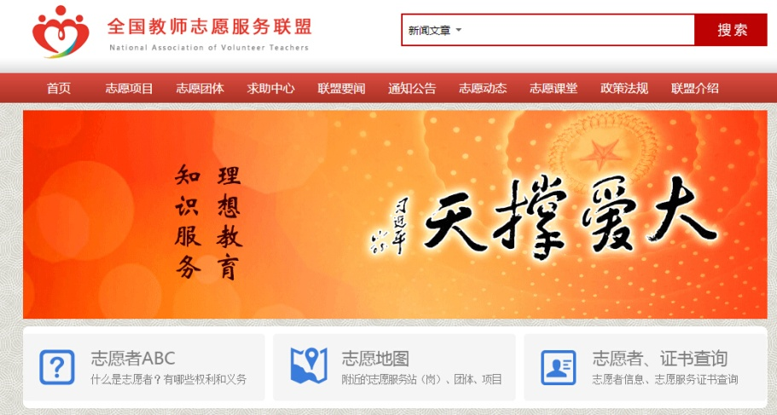

**步骤3：**根据网上注册栏目进行逐项填写。

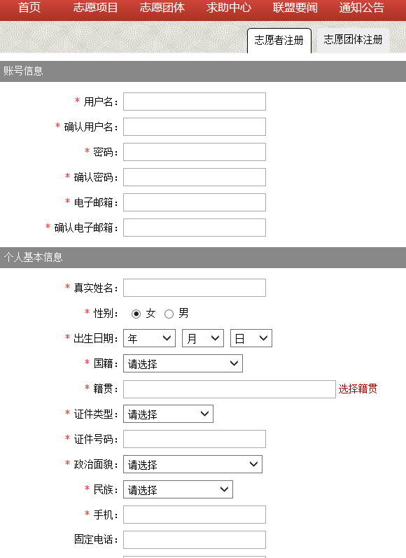

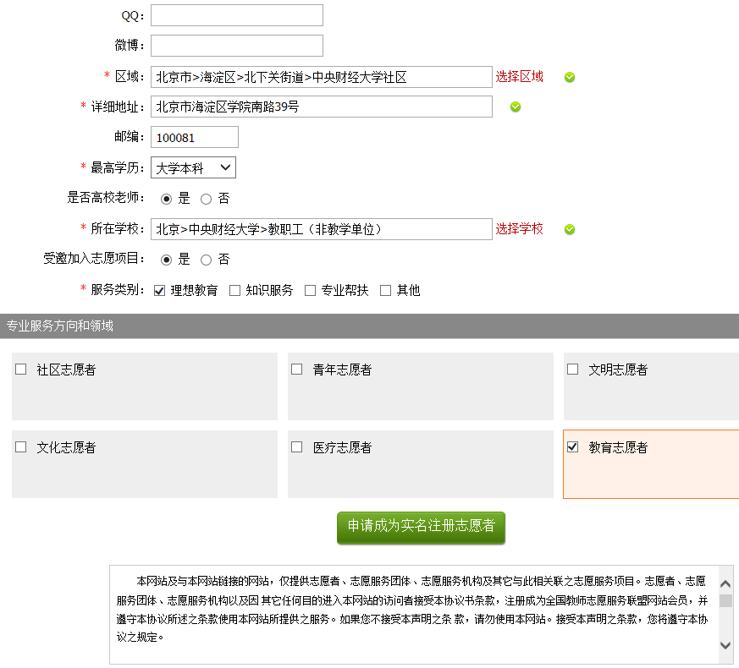

**步骤4：**点击“申请成为实名志愿者”，注册完成。

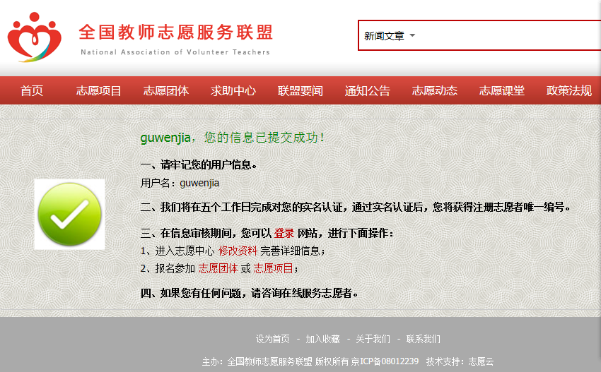

**步骤5：**报名参加志愿团体。点击上述图标中的红色字体“志愿团体”，跳转到“全国教师志愿服务联盟”网站的志愿团体页面，用搜索引擎或图标找到“中央财经大学志愿服务协会”。

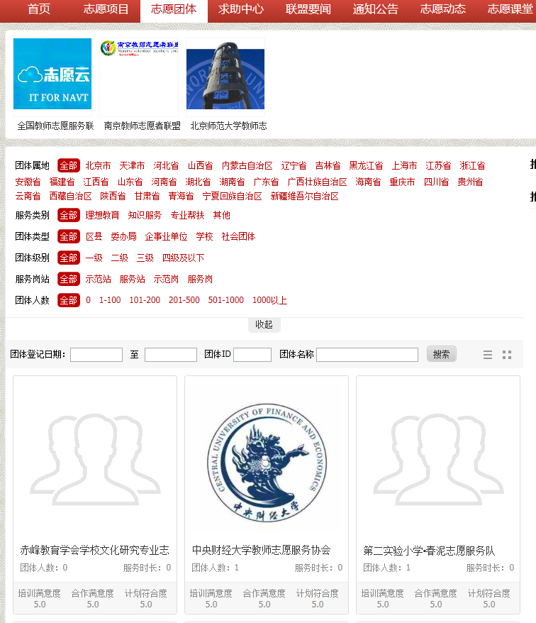

**步骤6**：点击“中央财经大学志愿服务协会”图标，打开以下页面，点击“我要加入”或用“APP扫描团体二维码”加入。

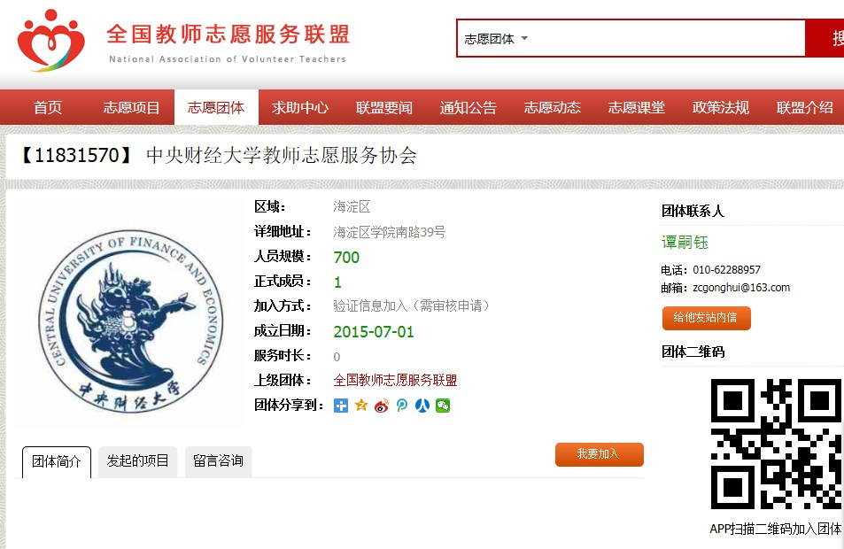

此时，系统会自动提醒你“加入失败”。

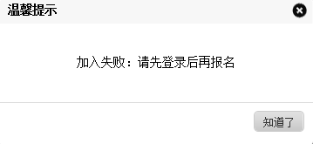

**步骤7：**到“全国教师志愿服务联盟”首页左上角进行登录，之后返回步骤5重新加入。

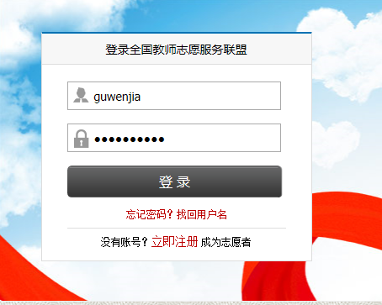

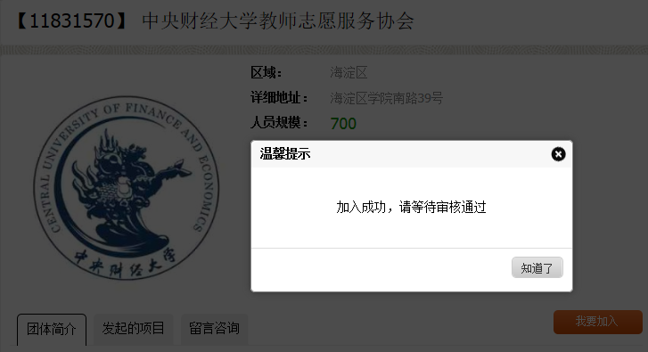

**步骤8：**上传照片，用于制作志愿者卡。照片尺寸：宽120像素 X 高150像素，大小不超过200 K，支持JPG、GIF、PNG格式。

**特别说明：**

（1）“所属党（团）组织”一栏要填写“中国共产党中央财经大学委员会”

（2）“所在学校”一栏不能自行输入，需要点击右侧“选择学校”按钮，逐项选择。

（3）假如你曾经是注册志愿者（例如：北京志愿者、奥运志愿者、社区志愿者等），只需在“全国教师志愿者联盟”网站，按原用户名和密码登录并修改基本信息,注意要将“区域”选择修改为中央财经大学。然后,按照步骤5和步骤6完成加入“中央财经大学教师志愿服务协会”程序。温馨提示：如无法按原登录名和密码登录，请重新进行注册。

（4）验证通过后，将由“中国志愿服务联合会”统一颁发“志愿服务电子证”。